PONIEDZIAŁEK 29.06.2020r. – BLOK TEMATYCZNY: KOLORY LATA
TEMAT DNIA: „PRZEDSZKOLAK NA MEDAL” (mowa i myślenie + ruch)

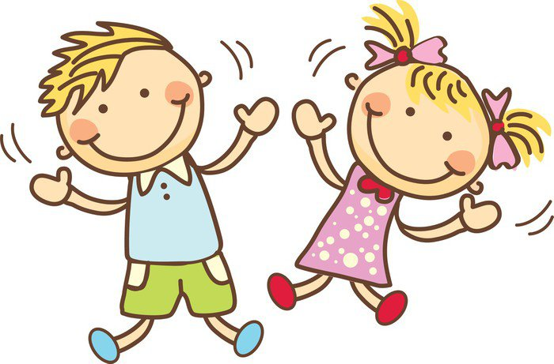
Cele szczegółowe zajęć – dzięki dzisiejszym zajęciom dziecko:
- rozumie, że dzieci również mają swoje obowiązki
- wyraża swoje rozumienie świata za pomocą pantomimy
- śpiewa piosenki
- usprawnia mięśnie twarzy
- uczestniczy w ćwiczeniach gimnastycznych
- buduje poczucie własnej wartości
- rozwija logiczne myślenie

Witam serdecznie wszystkich rodziców i moje kochane „Frezje”.
Na dzisiejszy dzień proponuję następujące zabawy:

- „Pomagamy w domu” zabawa ruchowo pantomimiczna. Zadaniem dziecka jest naśladowanie ruchem czynności wykonywanych w domu. Rodzic podaje przykład: „odkurzam podłogę”, a dziecko przedstawia ruchem i gestem daną czynność.

- Poranek muzyczny: śpiewanie poznanych piosenek

- „Znajdź kolor” zabawa orientacyjno-porządkowa. Rodzic zaczyna zabawę od słów: „Myślę o…” dokonując jej opisu. Zadaniem dziecka jest odgadnięcie o jakiej rzeczy myśli rodzic i określenie jej koloru.

- Ćwiczenia poranne – powtarzamy codziennie przez cały tydzień- potrzebujemy piłkę
- Zabawa o charakterze ożywiającym aktywizująca duże grupy mięśni „Dobiegnij do piłki” – dziecko staje na wyznaczonej przez rodzica linii – piłkę trzyma oburącz. Na sygnał rodzica, poszczają piłkę mocno po podłodze, a następnie szybko biegną za nią. Łapią piłkę, unoszą ją wysoko do góry i wracają na swoje miejsce. Powtarzają ćwiczenie dwa razy.
- Ćwiczenia mięśni brzucha. Dzieci w leżeniu tyłem (na brzuchu) trzymają piłkę stopami. Ręce wyciągają z tyłu za głową. Próbują przenieść piłkę w kierunku rąk, uważając, by nie upadła na podłogę. Po złapaniu piłki umieszczają ją ponownie między stopami i powtarzają ćwiczenie.
- Ćwiczenie wyprostne. Dziecko podchodzi do ściany. Staje przodem do niej w odległości małego kroku. Piłkę kładzie na podłodze przy ścianie. Kucają, łapią piłkę oburącz. Wolno podnoszą się, turlając piłkę po ścianie. Prostują się, cały czas turlając piłkę, aż do wyprostu rąk nad głową i wspięcia na palce.
- Ćwiczenie tułowia – skłony. Dziecko pozostaje przy ścianie. Stają tyłem do niej w lekkim rozkroku. Wykonując skłon tułowia w przód, dotykają piłką ściany między rozsuniętymi nogami. Następnie dotykają ściany nad głową.
- Ćwiczenie z elementami równowagi „Przełóż piłkę”. Dziecko staje na w dowolnym miejscu. Na sygnał „Przełóż piłkę!” podnoszą raz jedną, raz drugą nogę i próbują przełożyć pod nią piłkę.
- Ćwiczenie uspokajające. Dziecko maszeruje po okręgu. Wolno unosi piłkę, robiąc wdech nosem i opuszczają je, wydychając powietrze ustami.

- Ćwiczenia słuchowe usprawniające aparat mowy „Ćwiczenia języka” -

- Malarz -dziecko naśladuje malarza, który pędzlem maluje różne kształty. Język to pędzel. Rodzic daje hasło do zabawy, np. „kropki”- dziecko naśladuje malowanie czubkiem języka kropek. Za chwilę zmiana wzoru na kreski, kółeczka itp.
- Sufit-podłoga - dziecko pokazuje za pomocą języka sufit i podłogę; inna wersja: okno-drzwi (dziecko siedzi bokiem do drzwi i ona); zabawa ćwiczy trudny ruch kierowania językiem w górę i dół oraz do kącików ust;
- Kotki - dzieci oblizują się (czubek języka okrąża szeroko otwarte wargi), mlaskają, zlizują mleko z miseczki;
- Zziajany piesek - dziecko naśladuje zmęczonego psa, który głośno oddycha z językiem mocno wysuniętym na brodę;
- Czyszczenie zębów - dziecko „szoruje” czubkiem języka zęby z każdej strony (górne i dolne, od strony zewnętrznej i wewnętrznej); zabawę tę łączymy z ćwiczeniami mięśnia okrężnego ust, naśladując płukanie buzi wodą –dziecko nabiera powietrza w policzki, „przelewa” ją kilkakrotnie z jednej strony na drugą i wypuszcza;
- Broda i wąsy - dziecko sprawdza językiem, wysuwając go mocno w górę lub w dół, czy rosną mu wąsy i broda;
- Jaszczurka – potrzebujemy kilka płatków kukurydzianych na talerzyku- dziecko ma je zebrać posługując się tylko czubkiem języka;
- Cukierek - dziecko wypycha raz jeden raz drugi policzek czubkiem języka udając, że trzyma w buzi landrynkę;
- Łyżeczka, górka, rurka - ćwiczenie wykonujemy przed lustrem- „łyżeczka” to unoszenie boków i przodu języka, „górka” to opieranie czubka języka o dolne zęby i wybrzuszanie jego środka, „rurka”- boki języka zwinięte w rurkę przez którą można wydychać powietrze.

- Ćwiczenia gimnastyczne – utrwalenie-ćwiczenia z elementami rzutu, celowania i toczenia

Ćwiczenia z woreczkiem
- Swobodne rzuty przed siebie prawą i lewą ręką, bieg do woreczka.
- Rzuty w gorę obydwiema rękami i podniesienie woreczka z ziemi.
- Rzut w gorę oburącz i próba chwytu.
- Rzut w gorę prawą i lewą ręką w miejscu chwyt oburącz.
- Rzuty w chodzie prawą i lewą ręką i chwyty oburącz.
- Rzut prawą ręką — klaśnięcie i chwyt oburącz,
- Rzut prawą ręką — przed chwytem wykonać przed sobą młynek ugiętymi ramionami.
- Rzut woreczka w gorę przed siebie; dobiec do niego i złapać.
- Stojąc rzucić woreczek w gorę prosto nad głową, usiąść i złapać.
- Z siadu skrzyżnego rzucić woreczek w gorę, wstać i złapać.
- Celowanie do obręczy położonej na ziemi lub wyznaczonego koła.
Toczenie obręczy (koła hula-hop)
- Toczenie obręczy na wprost przed siebie i bieg za nią.
- Toczenie obręczy do wyznaczonej linii lub innego celu.
- Toczenie obręczy w parach.
- Toczenie obręczy po obwodzie dużego koła.

- „Wakacje” – ćwiczenia grafomotoryczne
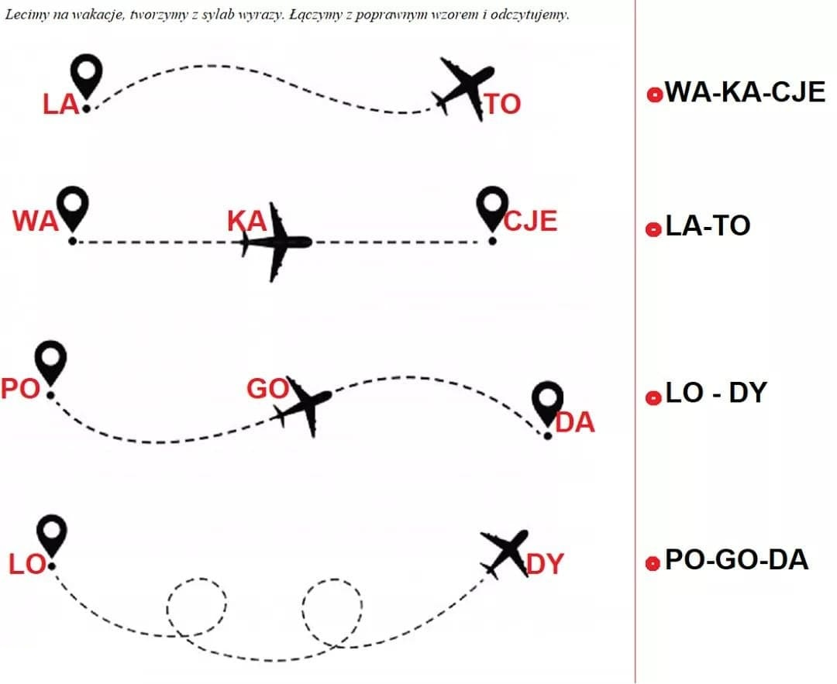
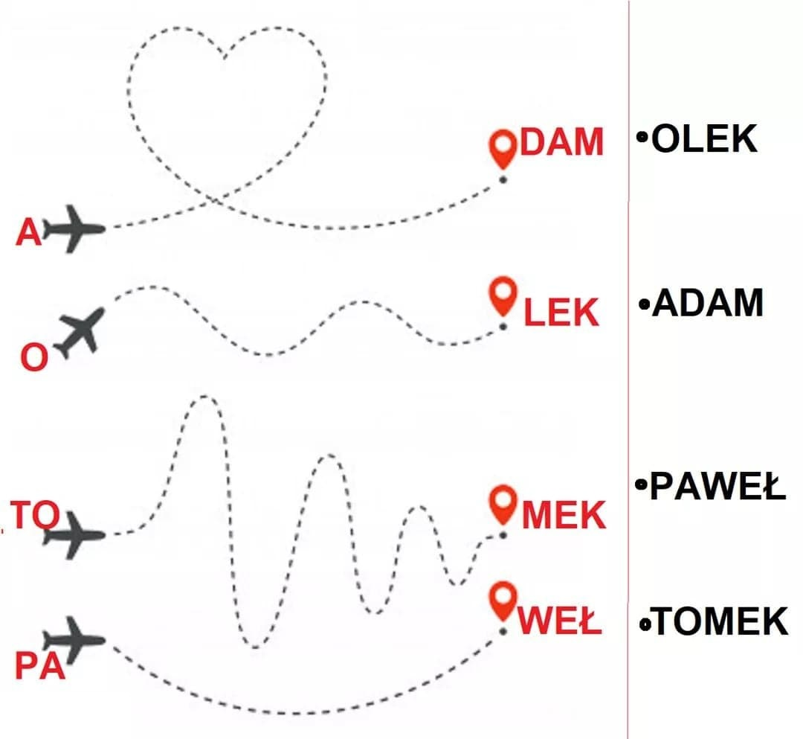

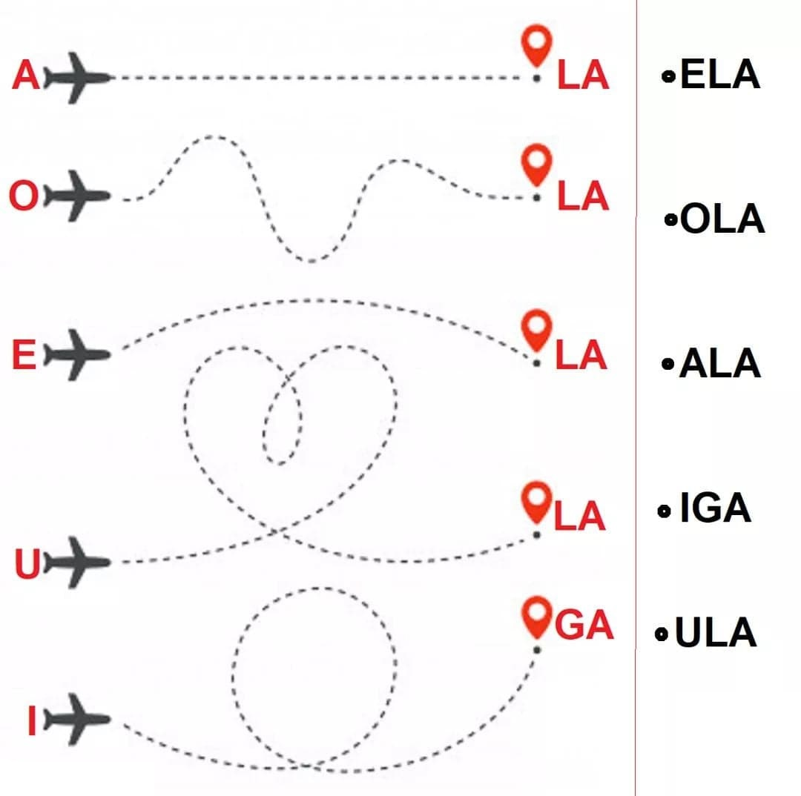
- „Gwiezdne wzory” ćwiczenie rozwijające logiczne myślenie. Odwzorowywanie wzorów.

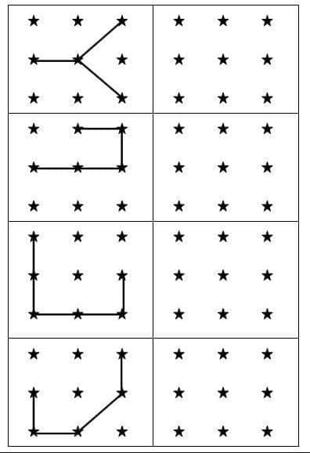

Pozdrawiam i życzę miłego dnia
Agnieszka Żemajduk

